**Update le site sur Swisscenter avec SSH**

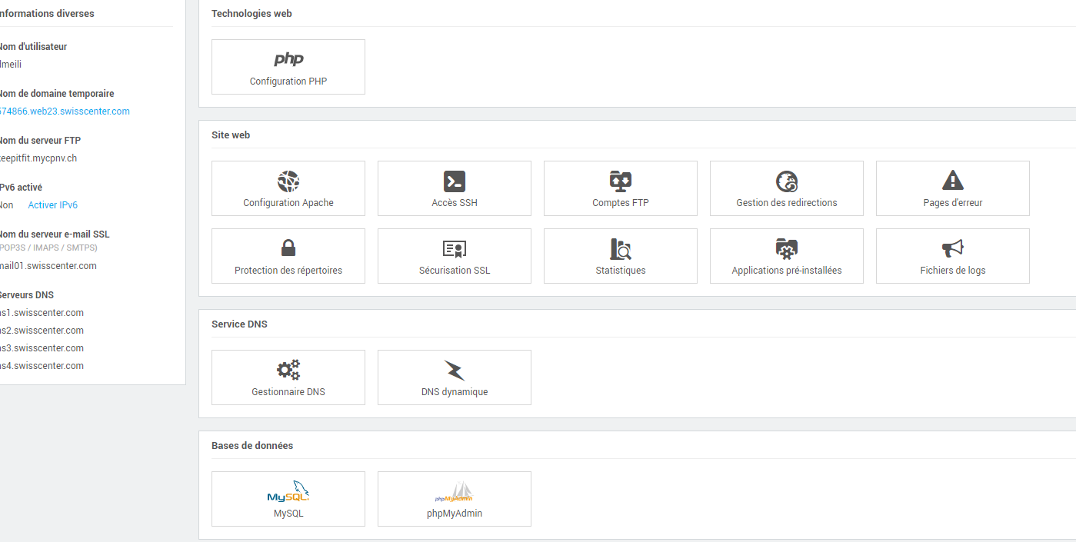**Se connecter à Swisscenter puis aller dans « phpMyAdmin »**

**Choisir la base de donnée keepitfit**

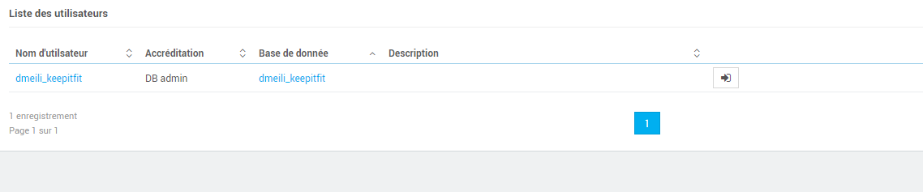

**Copier votre script SQL en s’assurant que le nom de la base de donnée est celui de Swisscenter « dmeili_keepitfit »**

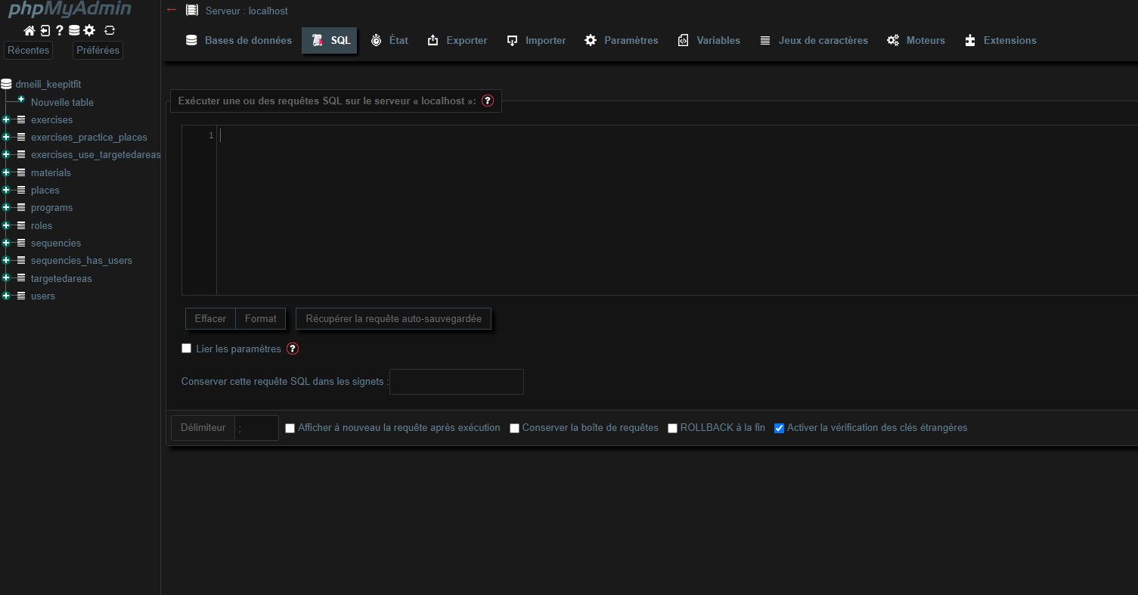**Généré des clés SSH avec putty gen**

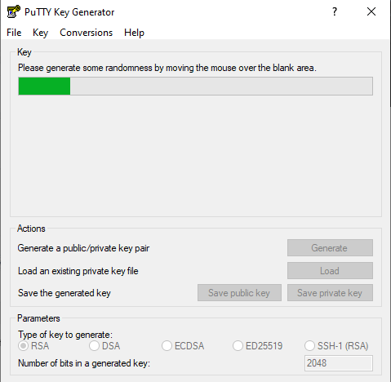

**Sauvegarder les clés dans un endroit sur**

**Ajouter la clé publique dans Swisscenter**

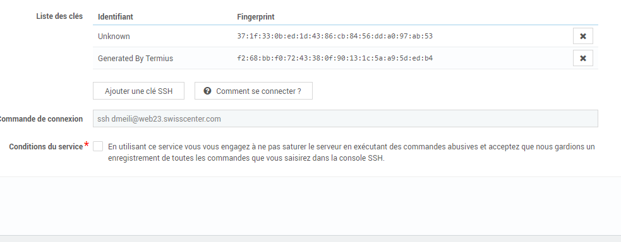

**Se connecter en SSH sur Swisscenter en utilisant Putty**

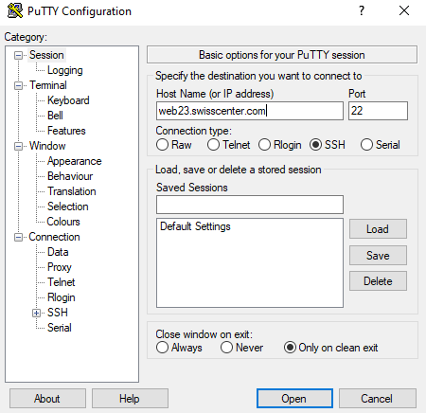

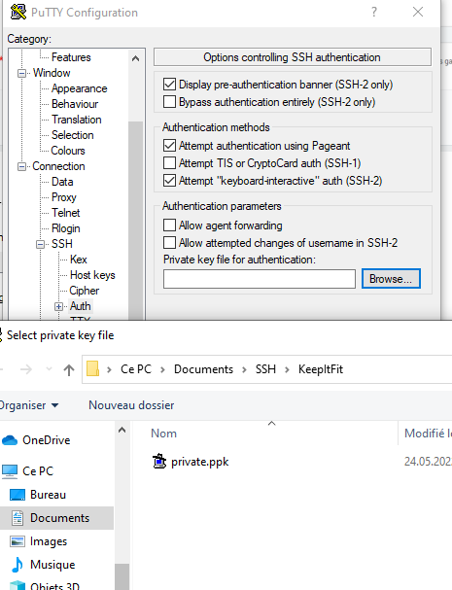

**Se connecter avec l’utilisateur « dmeili »**

**Se mettre à la racine du git et pull**

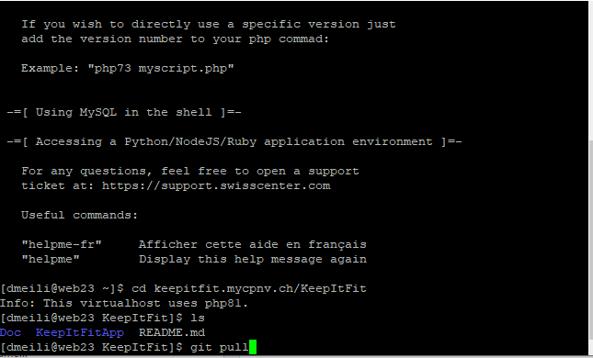

Teste en lançant le site <http://keepitfit.mycpnv.ch/>

